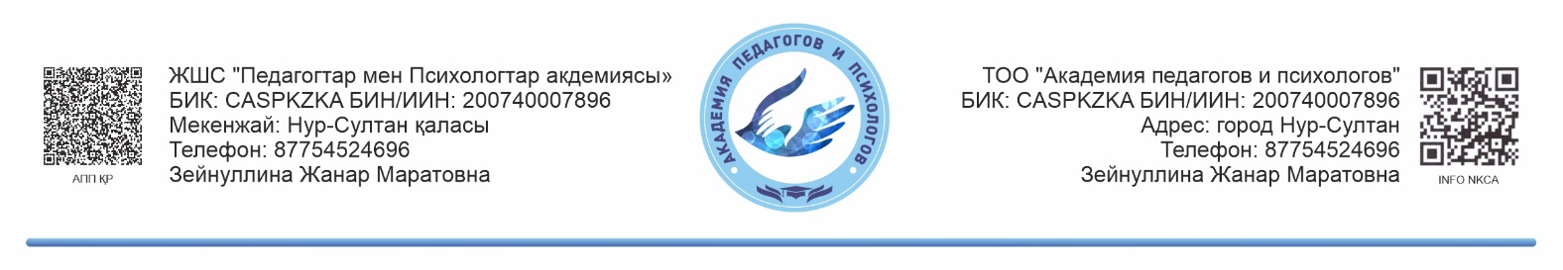

|  |  |  |  |  |  |  |
| --- | --- | --- | --- | --- | --- | --- |
| р/с | Аты-жөні, әкесінің аты | Сағат саны  432ак.сағат или  512ак.сагат | Қайта даярлау курсының мамандығы | Жеке куәлік номері кашан берілді қайдан берілді | Жұмыс орны, жұмыс өтілі | Эл.почта  Телефон  Мекен жайы толық ,  индекс |
| 1 |  |  |  |  |  |  |

ҚР ППА басшысы:

Ж.М.Зейнуллинаға

Құжаттар тізімі **(сканерленген)**:Диплом қосымшасымен, жеке куәлік және еңбек кітапшасы бірінші және соңғы беті жұмыс туралы жазуы, жұмыс орнынан анықтама (sprr.kz@mail.ru)

|  |
| --- |
| **РЕКВИЗИТТЕР:** **ТОО "Академия педагогов и психологов"**  **Адрес: Казахстан, Астана, Әбікен Бектұров, дом 1/1**  **БИН (ИИН): 200740007896**  **Банк: АО "Kaspi Bank"**  **КБе: 17**  **БИК: CASPKZKA**  **Номер счёта: KZ24722S000008328800** |